BÁO CÁO BÀI TẬP 2.2: LỰA CHỌN CÔNG NGHỆ PHÁT TRIỂN DỰ ÁN
Dự án: OmniGo – Hệ thống Siêu ứng dụng Đa dịch vụ (Đặt xe, Giao đồ ăn & Thanh toán trực tuyến)
Học phần: Đồ án Liên ngành (CSE703014-1-1-26(N02))
Nhóm sinh viên thực hiện: Nhóm 4: Vũ Minh Trung (23010361)
Bùi Anh Quốc (23010328)

I. LỰA CHỌN CÔNG NGHỆ ĐỂ CÀI ĐẶT DỰ ÁN
Để đáp ứng yêu cầu của một siêu ứng dụng đa dịch vụ có lưu lượng truy cập cao, xử lý dữ liệu thời gian thực và giao dịch tài chính phân tán, nhóm phát triển đã nghiên cứu và lựa chọn ngăn xếp công nghệ (Technology Stack) toàn diện như sau:
Tầng kiến trúc (Layer) | Công nghệ / Nền tảng | Phiên bản | Vai trò & Mục đích sử dụng
Backend Core | Java & Spring Boot | Java 17+, Spring Boot 3.x | Xây dựng các dịch vụ vi mô (Microservices) độc lập, hiệu năng cao, đa luồng mạnh mẽ.
Service Mesh / Routing | Spring Cloud Gateway & Netflix Eureka | Spring Cloud 2023.x | Cung cấp điểm đón request duy nhất (API Gateway), lọc JWT bảo mật, tự động định tuyến và quản lý Service Discovery.
Database | PostgreSQL | 16.x | Cơ sở dữ liệu quan hệ (RDBMS) tuân thủ mô hình Database-per-service, đảm bảo tính toàn vẹn dữ liệu (ACID).
Cache & Distributed Lock | Redis | 7.x | Quản lý phiên, hạn chế spam request, dùng Redis Geo tính tọa độ và Redis Distributed Lock giữ chỗ tài xế (20s).
Message Broker | Apache Kafka | 3.x | Xương sống truyền thông điệp bất đồng bộ (Event-driven), xử lý sự kiện cuốc xe, đơn hàng và thanh toán chịu tải cao.
Real-time Communication | WebSocket / STOMP | Chuẩn WSS | Cập nhật tọa độ GPS tài xế và trạng thái cuốc xe hai chiều theo thời gian thực về Client.
Spatial Indexing | Uber H3 Grid | H3 v3.7+ | Phân chia bản đồ thành hệ thống ô lục giác để tính toán định giá động (Surge Pricing) theo khu vực vi mô.
Web Frontend (Admin) | React.js + Vite | React 18, Vite 5 | Giao diện Web Dashboard quản trị điều hành, theo dõi doanh thu, trạng thái đơn hàng và tài xế.
Mobile App (End-user/Driver) | Android Native (Kotlin) | Android SDK 34+ | Ứng dụng di động cho Khách hàng và Tài xế, tối ưu chạy định vị ngầm (Foreground Service GPS) và render bản đồ.
Payment Gateway | MoMo, VNPay | REST API / IPN | Tích hợp cổng thanh toán trực tuyến không dùng tiền mặt kèm hỗ trợ tiền mặt (COD).
Container & CI/CD | Docker, Docker Compose | Docker 24+ | Đóng gói môi trường đồng nhất giữa Dev và Production, tự động hóa với GitHub Actions.
Monitoring & Log | Prometheus, Grafana | Mới nhất | Giám sát tài nguyên CPU/RAM, độ trễ API và trực quan hóa cảnh báo hệ thống.

II. BÁO CÁO NGẮN GỌN VỀ CÁC CÔNG NGHỆ ĐÃ LỰA CHỌN
1. Phân hệ Backend: Kiến trúc Microservices với Java Spring Boot 3.x
- Lý do lựa chọn:
  - Hệ thống siêu ứng dụng bao gồm nhiều domain nghiệp vụ có tính chất khác nhau: Booking (đặt cuốc), Food Delivery (ẩm thực), Payment (giao dịch tài chính) và Location (vị trí).
  - Nếu dùng Monolith truyền thống, khi lưu lượng đặt xe tăng vọt vào giờ cao điểm, toàn bộ hệ thống (kể cả xem thực đơn hay đăng nhập) đều có nguy cơ sập. Microservices cho phép mở rộng độc lập (Horizontal Scaling) từng service theo nhu cầu tải.
  - Java 17 + Spring Boot 3.x cung cấp hệ sinh thái doanh nghiệp hoàn thiện, tính tương thích cao, quản lý Transaction chặt chẽ và cơ chế Virtual Threads (Project Loom) giúp xử lý I/O non-blocking vượt trội.
2. Quản lý dữ liệu: PostgreSQL (Database-per-service) kết hợp Redis
- PostgreSQL: Đảm bảo tính nhất quán (ACID) tuyệt đối cho các bảng dữ liệu nhạy cảm như số dư ví tài xế, lịch sử cuốc xe và hóa đơn thanh toán. Mỗi microservice sở hữu cơ sở dữ liệu riêng, ngăn ngừa phụ thuộc chéo ở tầng dữ liệu.
- Redis (Redis Geo & Redis Lock):
  - Redis Geo: Cho phép lưu trữ hàng chục ngàn tọa độ tài xế trong RAM và thực thi truy vấn tìm tài xế gần nhất (GEORADIUS / GEOSEARCH) với độ trễ dưới 5ms.
  - Distributed Lock: Giải quyết triệt để bài toán Race Condition (hai tài xế cùng bấm nhận 1 cuốc xe hoặc một tài xế bị gán trùng 2 cuốc xe) bằng cách giữ lock nguyên tử trong 20 giây.
3. Giao tiếp bất đồng bộ: Apache Kafka
- Lý do lựa chọn: Khi một cuốc xe hoàn tất (booking-completed), hệ thống phải thực hiện hàng loạt tác vụ phụ: tính hoa hồng tài xế, xuất hóa đơn, tích điểm thưởng, gửi thông báo đẩy.
- Thay vì gọi REST API đồng bộ làm tăng thời gian phản hồi (Latency) của cuốc xe, Apache Kafka cho phép Booking Service bắn một Event lên Topic; các service như Payment Service, Notification Service sẽ consume và xử lý ngầm, đảm bảo tính sẵn sàng cao và không bao giờ mất thông điệp.
4. Thuật toán phân vùng không gian: Uber H3 Hexagonal Grid
- Thay vì chia bản đồ theo ô vuông (Lat/Long Grid) vốn có nhược điểm khoảng cách từ tâm đến các đỉnh không đều nhau, hệ thống sử dụng lưới lục giác H3. Tất cả các điểm lân cận đều có khoảng cách bằng nhau, giúp thuật toán tính tỷ lệ Cung/Cầu (Surge Multiplier) tại từng khu vực vi mô chính xác và mượt mà hơn.
5. Phân hệ Client: Android Native (Kotlin) & React Vite
- Android Native (Kotlin): Ứng dụng tài xế bắt buộc phải duy trì dịch vụ định vị chạy ngầm (Foreground Service) liên tục gửi tọa độ GPS về server. Android Native mang lại khả năng can thiệp phần cứng, tối ưu pin và hiệu năng render bản đồ Google Maps tốt hơn các framework đa nền tảng.
- React 18 + Vite: Dành cho trang quản trị Admin. Vite cung cấp tốc độ build và Hot Module Replacement (HMR) tính bằng mili-giây, kết hợp thư viện UI hiện đại giúp quản trị viên theo dõi luồng dữ liệu thời gian thực mượt mà.

III. THIẾT LẬP MÔI TRƯỜNG CÀI ĐẶT NHÓM CHỨC NĂNG ĐẦU TIÊN
1. Xác định nhóm chức năng đầu tiên (Sprint 1 / Milestone 1)
Nhóm chức năng ưu tiên hàng đầu cần thiết lập và kiểm thử bao gồm:
- Hạ tầng lõi (Core Infrastructure): Cổng kết nối trung tâm, định tuyến, cân bằng tải và giám sát dịch vụ.
- Quản lý Định danh & Người dùng (User-Driver Authentication & Profile Service):
  - Khởi tạo cơ sở dữ liệu và cấu hình phân tán.
  - Đăng ký tài khoản (Khách hàng và Đối tác tài xế).
  - Đăng nhập và phát hành JWT Token qua API Gateway.
  - Cập nhật hồ sơ và chuyển đổi trạng thái hoạt động của tài xế (ONLINE / OFFLINE).
2. Yêu cầu môi trường & Công cụ cần thiết
- Phần mềm bắt buộc cài đặt trên máy Host:
  - Git (Quản lý mã nguồn)
  - Java OpenJDK 17 trở lên
  - Docker Desktop (v24.x+) & Docker Compose
  - Node.js (v18+) & npm
  - Android Studio (Bản Iguana hoặc Jellyfish)
  - DBeaver / Postman (Kiểm thử Database và API)

3. Quy trình thiết lập môi trường chi tiết từng bước
Bước 1: Khởi động hệ sinh thái hạ tầng lưu trữ và thông điệp qua Docker
Toàn bộ các dịch vụ nền tảng (PostgreSQL, Redis, Kafka, Zookeeper) được cấu hình tập trung trong file docker-compose.yml tại thư mục backend:
cd SRC/BE
docker-compose up -d postgres redis zookeeper kafka
- Kiểm tra trạng thái: Chạy lệnh docker ps để đảm bảo:
  - PostgreSQL hoạt động tại port 5432
  - Redis hoạt động tại port 6379
  - Kafka hoạt động tại port 9092
Bước 2: Khởi chạy Discovery Service (Netflix Eureka Server)
Eureka đóng vai trò sổ đăng ký dịch vụ để các microservices tự nhận diện nhau.
cd SRC/BE/discovery-service
./gradlew bootRun
- Kiểm tra: Truy cập trình duyệt tại http://localhost:8761. Bảng điều khiển Eureka xuất hiện trạng thái sẵn sàng nhận kết nối.
Bước 3: Khởi chạy API Gateway (Spring Cloud Gateway)
Gateway đóng vai trò là cửa ngõ duy nhất tiếp nhận request từ Client, kiểm tra xác thực JWT và chuyển tiếp:

cd SRC/BE/api-gateway
./gradlew bootRun
- Gateway lắng nghe tại cổng http://localhost:8080.
- Gateway tự động đăng ký với Eureka và xuất hiện trên dashboard http://localhost:8761.
Bước 4: Khởi chạy User-Driver Service (Nhóm chức năng đầu tiên)
Service xử lý nghiệp vụ quản lý tài khoản khách hàng và tài xế:
cd SRC/BE/user-driver-service
./gradlew bootRun
- Service chạy tại port nội bộ (ví dụ: 8081).
- Sau khi khởi động, Eureka tự động cập nhật instance USER-DRIVER-SERVICE vào danh sách dịch vụ sẵn sàng.
Bước 5: Kiểm thử và Nghiệm thu môi trường (Verification)
Nhóm tiến hành nghiệm thu nhóm chức năng đầu tiên bằng Postman qua cổng API Gateway (port 8080):

- Test 1: Đăng ký tài khoản Khách hàng / Tài xế
  - Endpoint: POST http://localhost:8080/api/v1/users/register/customer
  - Result:
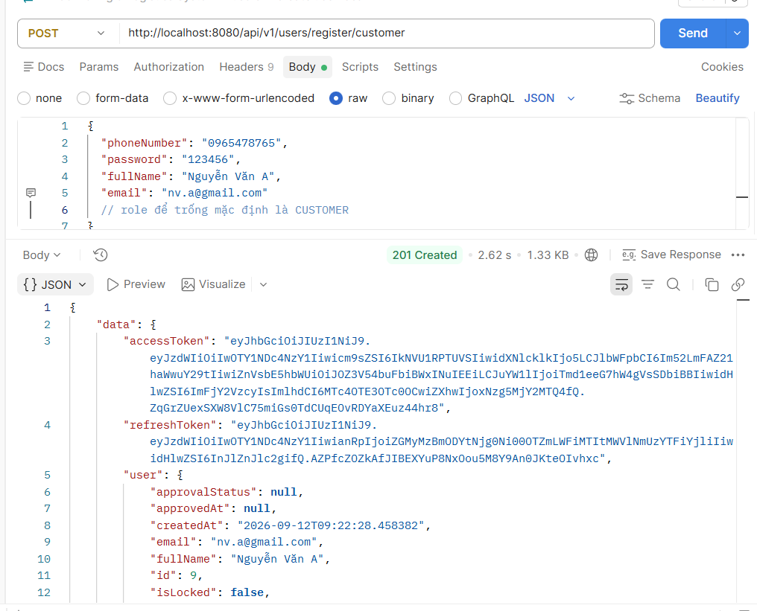

- Test 2: Đăng nhập và nhận Access Token
  - Endpoint: POST http://localhost:8080/api/v1/auth/login
  - Result:
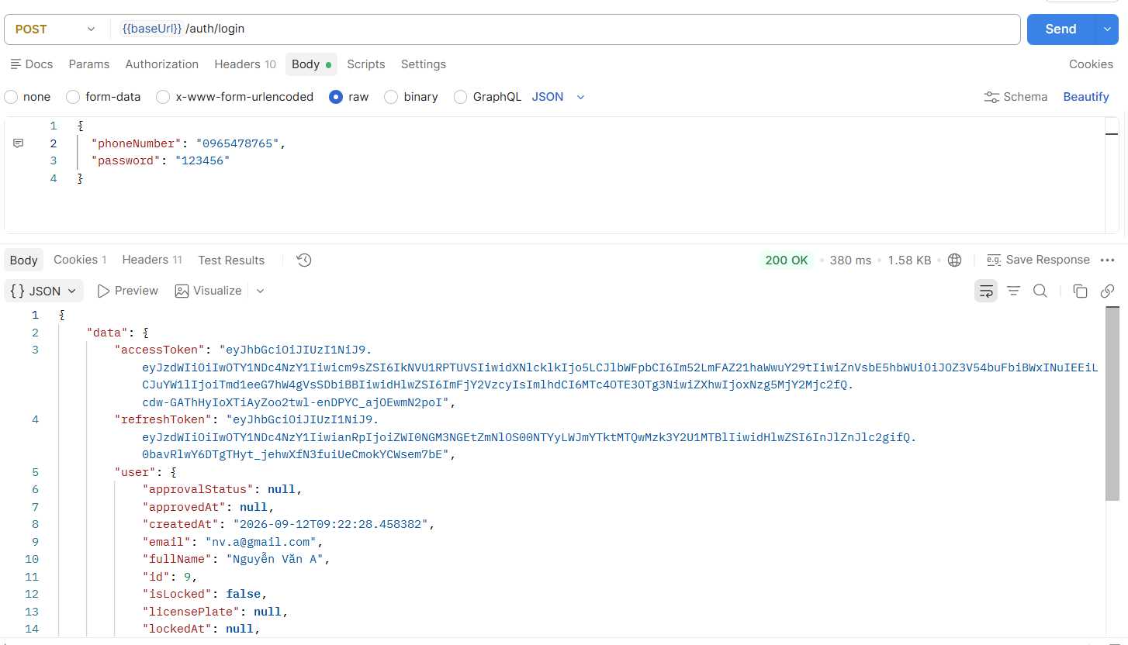

- Test 3: Kiểm tra Gateway Routing & Auth Filter
  - Sử dụng token vừa nhận được để gọi API bảo mật lấy thông tin hồ sơ: GET http://localhost:8080/api/v1/users/me kèm Header Authorization: Bearer <token>.
  - Result:
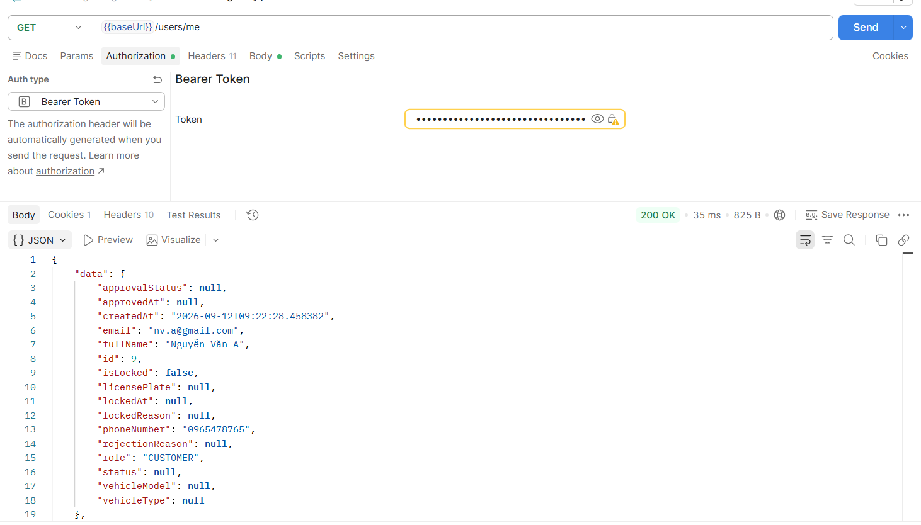

IV. KẾT LUẬN & KẾ HOẠCH BƯỚC TIẾP THEO
- Kết quả đạt được của Bài tập 2.2:
  - Đã hoàn thành việc khảo sát, so sánh và lựa chọn hệ công nghệ tối ưu, đáp ứng tiêu chuẩn công nghiệp cho một siêu ứng dụng đa dịch vụ.
  - Thiết lập thành công môi trường hạ tầng container hóa (Docker Compose) với đầy đủ Database, In-memory Cache và Message Broker.
  - Xây dựng và kiểm thử thành công nhóm chức năng đầu tiên bao gồm Discovery Service, API Gateway và User-Driver Service với cơ chế xác thực JWT hoàn chỉnh.
- Kế hoạch giai đoạn kế tiếp (Sprint 2):
  - Triển khai location-service và tích hợp Redis Geo + WebSocket để nhận tọa độ GPS trực tiếp từ ứng dụng Android.
  - Hiện thực hóa booking-service và cơ chế khóa phân tán Redis Lock để phục vụ bài toán tìm kiếm và ghép cuốc xe đầu tiên.

